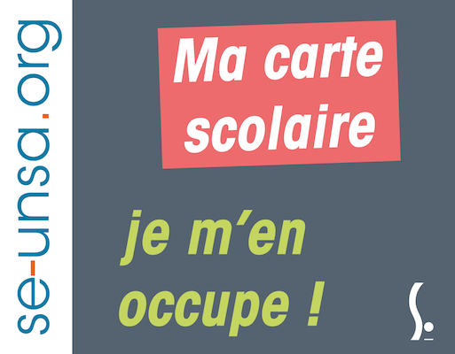
CARTE SCOLAIRE : Mars 2020 

Pour permettre aux délégués de l’UNSA Education 93 d’assurer le contrôle de la carte scolaire lors du groupe de travail CTSD 1er degré des 23 mars 2020, faites-nous parvenir cette fiche de contrôle par courrier ou complétée par mail avant 20 mars 2020.
SE-UNSA 93 - 6, square du 8 mai 1945 93140 Bondy
93@se-unsa.org - 01 48 02 19 31
Ville |  | Date
Ecole |  | Téléphone

SITUATION DE LA DIRECTION
Taux de décharge :
□ 100% □ 2/3 □ 1/2
□ 1/4 □ 1/3 □ Aucune

Maternelle |  | Elémentaire |  | Primaire

REP+ |  | REP |  | Normes EP

MATERNELLE | Effectifs 2019 | Prévisions 2020 | ELEMENTAIRE | Effectifs 2019 | Prévisions 2020
PS |  |  | CP
MS |  |  | CE1
GS |  |  | CE2
Total |  |  | CM1
Nbre de classes |  |  | CM2
E/C |  |  | Total
 |  |  | Nbre de classes banales
 |  |  | Nbre de dispositifs 100% Réussite (CP/CE1)
 |  |  | E/C (si EP sans les dispositifs

E/C (Si EP sans les dispositifs) :
nombre d’élèves/nombre de classes banales

Y a-t-il une ULIS dans l’école ?
OUI |  | NON

Y a-t-il une UPE2A dans l’école ?
OUI |  | NON
L’IEN vous a alerté sur une fermeture éventuelle : | OUI |  | NON
E/C avec la fermeture :
E/C sans la fermeture :

Y a-t-il des constructions dans le périmètre de l’école ?
OUI |  | NON

Si oui, savez-vous quand seront livrés les logements ? _______________________________

Observations :___________________________________________________________________________________________________________________________________________________________________________________________________________________________________________________________________________________________________________________________________________________________________________________________

RASED : Y a-t-il des interventions du RASED dans l’école ? Lesquelles ?________________________________________________________________________

Si maternelle : avez-vous une TPS ?
OUI |  | NON

